MAGNITUDES:

Prefijo | Numero de Veces la Unidad en el SI
Mega (M)  Kilo (k) | 10⁶  10³
Mili (m)  Micro (μ)  Nano (n)  Pico (p) | 10⁻³  10⁻⁶  10⁻⁹  10⁻¹²

ANALOGIA ENTRE LOS DIFERENTES ELEMENTOS PASIVOS

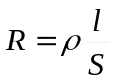 | 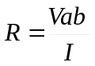
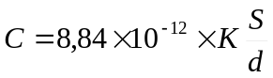 | 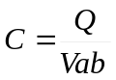
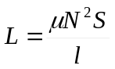 | 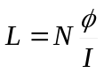

EJERCICIOS RESUELTOS:

1.¿Cuál será la capacidad de un condensador formado por dos placas de 400cm² de Superficie separadas por una lámina de papel de 1,5mm de espesor cuya constante dieléctrica es 3,5?

2. Calcular la carga acumulada por un condensador de 100μF al cual se le aplica una ddp de 40V.

3. Hallar la capacidad equivalente y la carga acumulada por cada condensador del siguiente circuito.
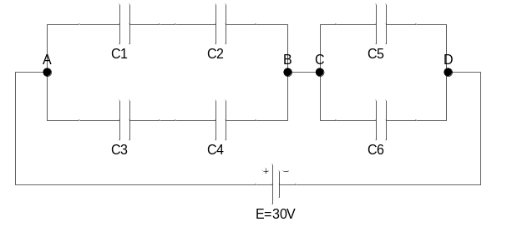 | C1=10000 pF  C2=0,010μF  C3=6kpF  C4=3x10⁻⁹F  C5=3nF  C6=4x10⁻⁶μF

Expresando todos los valores en nF tendremos:
C1 = 10nF; C2 = 10nF; C3 = 6nF; C4 = 3nF; C5 = 3nF; C6 = 4nF
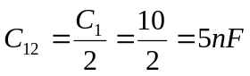 ; 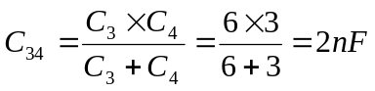
C₁₂₃₄ = C₁₂ + C₃₄ = 5 + 2 = 7nF ; C₅₆ = C₅ + C₆ = 3 + 4 = 7nF
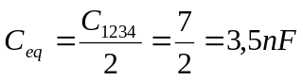

Q_{t} = C_{eq} * V_{ad} = 3,5x10⁻⁹ * 30 = 1,05x10⁻⁷ Coulombios
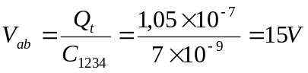 ; V_{cd} = V_{ad} - V_{ab} = 30 – 15 = 15V
Q₁ = Q₂ = C₁₂ * V_{ab} = 5x10⁻⁹ * 15 = 0,75x10⁻⁷ Coulombios
Q₃ = Q₄ = C₃₄ * V_{ab} = 2x10⁻⁹ * 15 = 0,30x10⁻⁷ Coulombios
Q₅ = C₅ * V_{cd} = 3x10⁻⁹ * 15 = 0,45x10⁻⁷ Coulombios
Q₆ = C₆ * V_{cd} = 4x10⁻⁹ * 15 = 0,6x10⁻⁷ Coulombios

4. El siguiente circuito está constituido por una resistencia y una capacidad a la cual se le aplica la fem de un generador de cc a través del interruptor S, Calcular:
a) La constante de tiempo RC
b) La caída de tensión en el condensador para los tiempos t=RC; t=2RC; t=3RC y t=5RC
c) Dibujar la curva de tensión Vbc en función del tiempo.
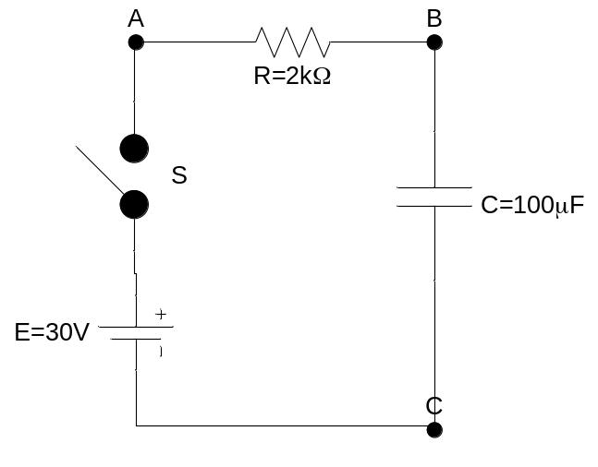
a) RC = 2000 x 100 x 10⁻⁶ = 0,2seg.
b) 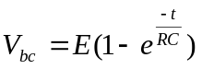
Para t = RC: V_{bc} = 30 x ( 1 – e⁻¹) = 30 x [1 – (1/e )] = 18,96V
Para t = RC: V_{bc} = 30 x ( 1 – e⁻²) = 30 x [1 – (1/e²)] = 25,94V
Para t = RC: V_{bc} = 30 x ( 1 – e⁻³) = 30 x [1 – (1/e³)] = 28,50V
Para t = RC: V_{bc} = 30 x ( 1 – e⁻⁵) = 30 x [1 – (1/e⁵)] = 29,79V

c) Existe un procedimiento gráfico para obtener los valores obtenidos en el punto anterior y representar la tensión del condensador en función del tiempo.
Para su ejecución es necesario dividir el eje de abscisas en tramos de tiempo de valor RC. En el eje de las ordenadas se representa el valor de la tensión del generador.
Durante la primera RC, el condensador se carga aproximadamente a las dos terceras partes de la tensión total del generador. Durante la segunda RC aumenta su carga en las dos terceras partes de la tensión que le queda para la carga total. En la tercera RC, vuelve adquirir 2/3 de la tensión residual al cabo de 5RC, el condensador está prácticamente cargado al 100%.

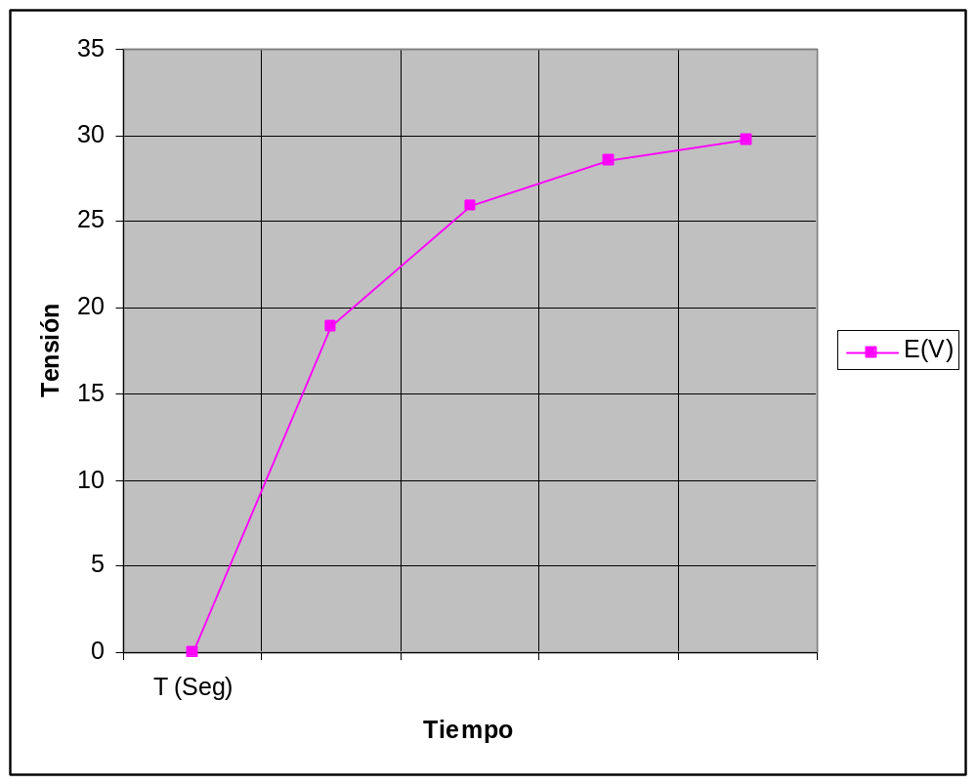

5. Calcular la energía almacenada por un condensador de 20μF, si la ddp entre sus armaduras es de 200V.

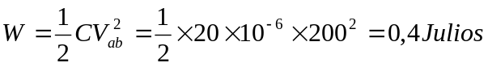

EJERCICIOS PROPUESTOS:

- Calcular la superficie de las armaduras de un condensador de 1mF cuyo dieléctrico es un papel de 0,2mm de espesor. La constante dieléctrica K=4,8.
  - Solución: S = 4,71m².

- Calcular la capacidad equivalente y la carga acumulada por cada condensador del siguiente circuito:
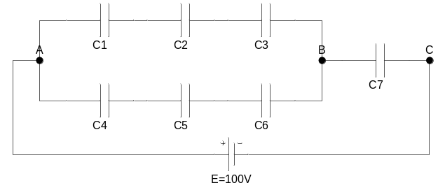 | C1 = 3μF  C2 = 2000nF  C3 = 6x10⁻⁶F  C4 = 15x10⁶pF  C5 = 15x10⁶pF  C6 = 15x10⁶pF  C7 = 12μF

  - Solución: C_{eq} = 6μF; Q1=Q2=Q3=66,6x10⁻⁶ Coulomb, Q4=Q5=Q6=333,3x10⁻⁶ Coulomb, Q7=4x10⁻⁴Coulomb.

- Calcular la tensión de carga final del condensador del siguiente circuito:
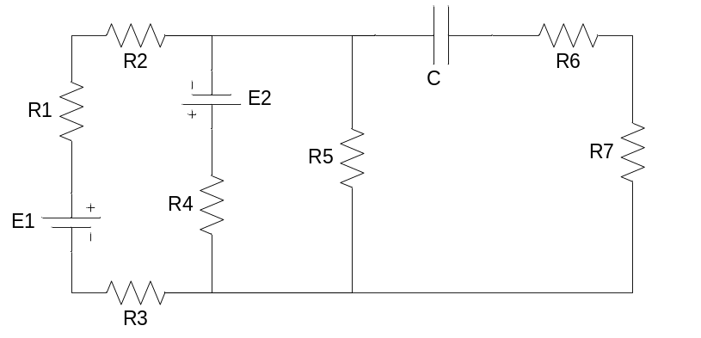 | C = 100μF  E1= 10V  E2 = 5V | R1 = 2Ω  R2 = 6Ω  R3 = 4Ω  R4 = 10Ω  R5 = 20Ω  R6 = 100Ω  R7 = 50Ω

  - Solución: Vc = 1,42V

- Calcular la constante de tiempo y las caídas de tensión, Vab, Vbc, y Vcd en los elementos del siguiente circuito, transcurrido un minuto:
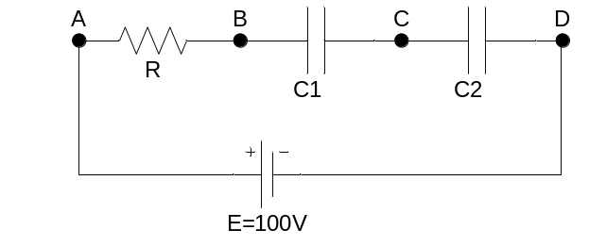 | R = 1KΩ  C1 = 20 μF  C2 = 60 μF

  - Solución: RC = 15x10⁻³Seg, Vab = 0V, Vbc = 75V, Vcd = 25V

- El Condensador C del siguiente circuito ha sido cargado previamente a una ddp de 5V a) ¿Cuál será la ddp final del condensador? b) ¿Cuánto tiempo tardará en adquirir, prácticamente toda la carga?
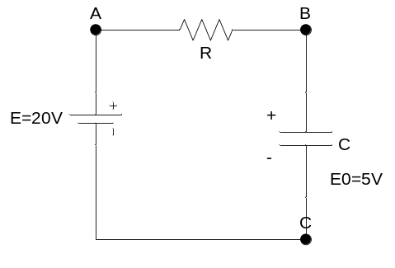 | R = 2,2KΩ  C = 10μF

  - Solución: Vc = 20V
  - Solución: t = 0,103Seg.

- Calcular cuánto tiempo deberá transcurrir para que el condensador, del circuito del problema 5, alcance una tensión de 10V.
  - Solución: t = 8,9mSeg

- Calcular el valor máximo de la corriente por el circuito de la siguiente figura y dibujar la forma de la ddp en la resistencia de 2KΩ y la de la corriente en función del tiempo.

a. Solución: I = 15mA

- En el circuito de la siguiente figura, calcular:
  - La constante de tiempo RC
  - La ddp final (En el condensador Vab)
  - I1 e I2 para t = 0, t = 0,5seg y t = infinito.
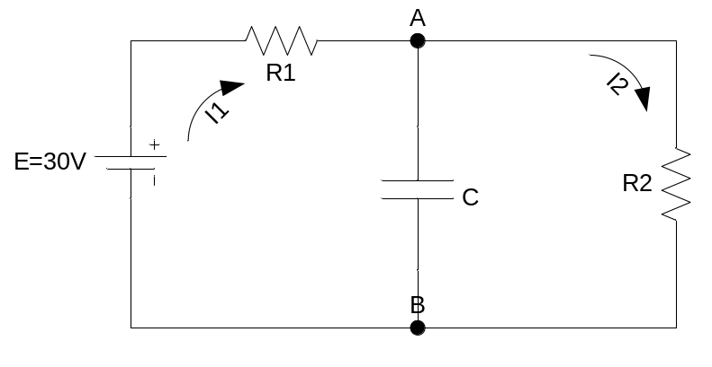 | R1 = 4KΩ  R2 = 6KΩ  C = 100μF

    - Solución A: RC = 0,24Seg
    - Solución B: Vab = 18V
    - Solución C: t = 0; I₁ = 7,5mA I₂ = 0
t = 0,5Seg; I₁ = 3,56mA I₂ = 2,62mA
t = Infinito; I₁ = 3mA I₂ = 3mA

